EXMO. SR. PRESIDENTE DA CÂMARA MUNICIPAL DE SUMARÉ

Indico ao Exmo. Sr. Prefeito Municipal, a ele solicitando e esse junto ao departamento competente, para que sejam feitas a **ROÇAGEM E RETIRADA DE ENTULHOS da Rua Guilherme Müller, especificamente em frente ao nº 146, do Jardim São Roque.**

Tal intervenção se mostra urgente e necessária, pois o acúmulo de entulhos e o mato alto propiciam a proliferação de insetos e animais peçonhentos, causando transtornos aos moradores da região.

Sala de Sessões, 01 de outubro de 2020.

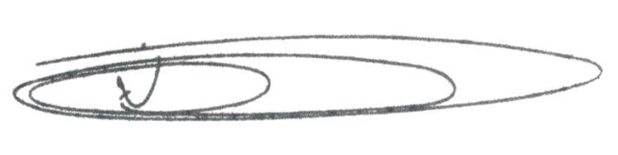

**NEI DO GÁS**

Vereador

*(Cidadania)*